A22

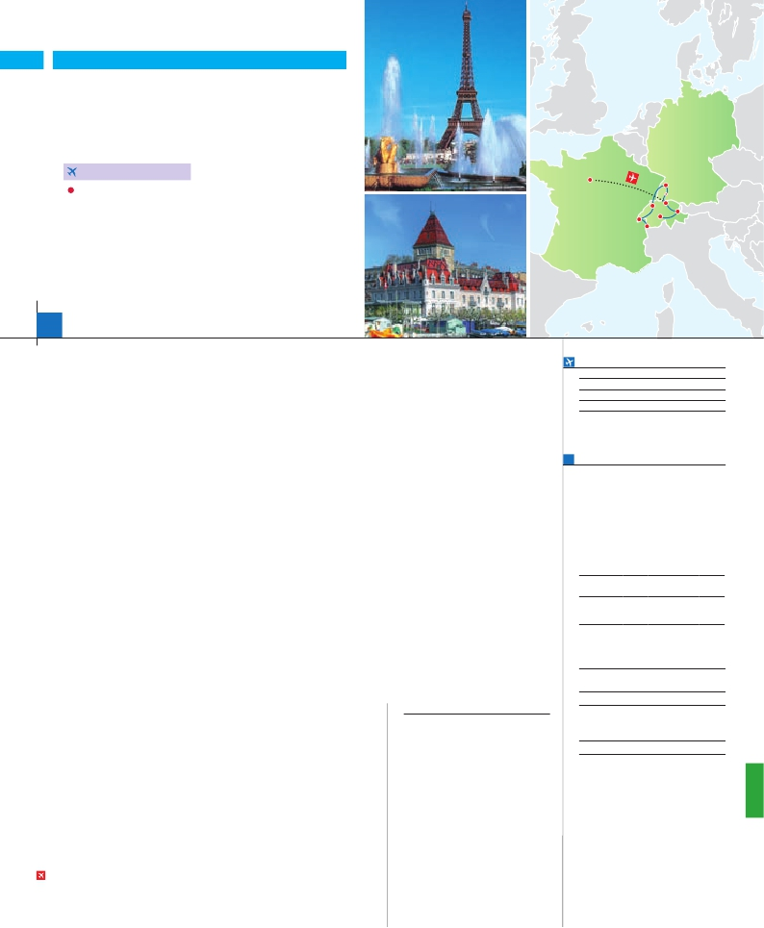

Inicio París - Fin Ginebra

PARÍS

**+** SUIZA Y SELVA NEGRA

**3** noches en París,**3** Zurich,**2** Área Friburgo y**2** Ginebra

**PARíS-ZURICH EN AVIóN**

CON 7 COMIDAS

París                   *Cataratas del Rhin*

Berna

Ginebra           Lucerna

**Además de las visitas panorámicas a París, Zúrich, Berna y Ginebra**

**se incluye:**

• Subida a la Torre Eiffel. Paseo en barco por el Sena

• París iluminado

• Panorámica de Friburgo

• Excursión a Lucerna e Interlaken

• Excurisión a Cataratas del Rhin y Stein Am Rhein

• Excursión a Chamonix

Friburgo

Zúrich

Interlaken

Chamonix

11 días

...  desde 1.865 $ USA

**DÍA 1.** (Jueves)**PARÍS**

Ciudad     Baja   Media Alta  Spto.

Llegada a París. Asistencia en el aeropuerto y

traslado al hotel. Tiempo libre. Alojamiento. Ex-

cursión incluida al París iluminado. París es la

ciudad de la luz, de noche estalla en mil colores

que dan un encanto especial a la majestuosa

Torre Eiffel, la belleza del Arco del Triunfo, los

inmensos Campos Eliseos, la Ópera Garnier,

la Plaza de la Concordía, Trocadero, etc.

**DÍA 2.** (Viernes)**PARÍS**

Desayuno buffet. Hoy tenemos incluidas diver-

sas visitas y atractivos que nos proporcionarán

una gran visión de París. Iniciaremos con la vi-

sita panorámica de la ciudad, donde veremos:

la Catedral de Notre Dame, pieza maestra del

arte medieval; el Barrio Latino; la Sorbona; el

Panteón de los hombres ilustres, los Inválidos

donde se encuentra el mausoleo de Napoleón;

el Palacio y los Jardines de Luxemburgo; la To-

rre Eiffel, símbolo de París y de Francia; la Plaza

de la Concordía; la Plaza Etoile con el Arco del

Triunfo; Plaza Vendôme; la Ópera Garnier; etc.

Por la tarde embarcaremos en los famosos ”ba-

teaux mouches” para dar un paseo en barco

por el Sena. Bajo los románticos puentes de

París el barco va deslizándose a lo largo del río,

pal y más animada de Zúrich, el viejo barrio de

pescadores “Schippe” o el puente más antiguo

de la ciudad, el Rathaus-Brücke. A continua-

ción viajaremos hasta la próxima Lucerna (40

km), una de las más bonitas ciudades suizas.

Llegada a Lucerna y visita de la ciudad en la

que destaca el Puente de la Capilla construido

en 1333. Tiempo libre, si lo desea, podrá rea-

lizar una excursión opcional al famoso Monte

Pilatus. Atravesando valles y pueblecitos típi-

cos llegaremos a Interlaken. Regreso a Zurich.

Cena y alojamiento.

**DÍA 6.** (Martes)**ZÚRICH:**

**Excursión incluida a las Cataratas del**

**Rhin y Stein am Rhein**

Desayuno buffet. Saldremos hacia

Schaffhaussen, en la Selva Negra, donde la

naturaleza ha conseguido una perfecta sínte-

sis entre árboles, montañas y arroyos salvajes.

En Schaffhaussen, tiempo libre para contem-

plar las cataratas del Rhin, cuya cascada es

tan hermosa como espectacular. Almuerzo.

Continuación al pueblo cercano de Stein am

Rhein. Alojamiento.

**DÍA 7.** (Miércoles)**ZURICH-FRIBURGO**

la Confederación Helvética, considerada como

una de las ciudades mejor conservadas de Eu-

ropa. Realizaremos una visita panorámica in-

cluida al centro histórico, declarado Patrimonio

Cultural de la Humanidad, en el que podemos

contemplar sus más de 8 Km de soportales,

la Catedral, el Ayuntamiento, la Torre del reloj,

el Foso de los osos, etc… Almuerzo. Llegada

a Ginebra y visita panorámica. Alojamiento.

**DÍA 10.** (Sábado)**GINEBRA:**

**Excursión incluida a Chamonix**

Desayuno buffet. Ginebra, la ciudad más

cosmopolita de Suiza. Conserva un interesante

casco antiguo en el que destaca la Catedral gó-

tica de San Pedro, el monumento a la Reforma,

la Plaza de Bourg de four, el Ayuntamiento, su

rampa empedrada y los antiguos cuarteles. Sa-

lida hacia el precioso pueblo de Chamonix. en

la base de la cumbre más alta y espectacular

de Europa, el Mont Blanc. En cualquier rincón

de Chamonix se respira un ambiente muy cos-

mopolita. Subida opcional en teleférico y tren

cremallera al Mont Blanc. Almurezo. Continua-

ción del viaje hasta Ginebra. Tiempo libre, posi-

bilidad de realizar un paseo opcional en Barco

por el lago Lemman. Alojamiento.

**FECHAS DE INICIO PARÍS**

Junio         1  15  29

Julio         13  27

Agosto       10  24

Septiembre     7  21

n T. Baja n T. Media n T. Alta

**PRECIOS POR PERSONA $ USA en hab. doble**

n Temporada Baja.. . . . . . . . . . . . .   1.865

n Temporada Media. . . . . . . . . . . .   1.880

n Temporada Alta. . . . . . . . . . . . . .   1.925

Spto. habitación individual. . . . . . . .    555

Bono de anulación sin gastos . . . . .     30

•**NOCHES EXTRAS por persona en AD**

Indiv.

París...........   80   95  105   60

Ginebra ......  125  125  125   70

disfrutando de los célebres monumentos que se

**DÍA 11.** (Domingo)**GINEBRA**

**Área**    Mercure Freiburg ****    Friburgo

**Friburgo** Mercure Offenburg **** Offenburg

Traslados aeropuerto-hotel-aeropuerto(1).

l Comidas: 3 almuerzos y 4 cenas

similares en habitaciones dobles con

concentran en sus orillas: Torre Eiffel, La Cité,

Notre Dame, etc. A continuación subida al 2.º

piso de la famosa Torre Eiffel, desde donde

obtendrá una panorámica única y bellísima de

la gran ciudad que es París. Terminaremos el

día con un recorrido a pie por Montmartre, la

Plaza de Tertre, con sus retratistas y el Sagrado

Corazón. Alojamiento.

**DÍA 3.** (Sábado)**PARÍS**

Desayuno buffet. Día libre durante los cuales

podrá disfrutar de algunos de los siguientes

museos o atractivos:

•  Palacio de Versalles

•   Museo de Louvre

•  Museo de Arte Moderno

•  Museo D’Orsay

**DÍA 4.** (Domingo)**PARÍS-ZÚRICH**

Viaje en avión

Si lo desea podemos facilitarle este billete de avión

por 150 $ (neto). Tasas incluidas.

Desayuno buffet. A la hora que se indique,

traslado incluido al aeropuerto para embarcar

en avión con destino Zúrich (vuelo no incluido).

Llegada y traslado incluido al hotel. Cena y

alojamiento.

**DÍA 5.** (Lunes)**ZÚRICH:**

**Excursión a Lucerna e Interlaken**

Desayuno buffet. Por la mañana, visita pano-

rámica incluida de la ciudad de Zúrich, donde

destacamos la Bahnhofstrasse, la arteria princi-

**(Área)**

Desayuno buffet y salida hacia Friburgo,

ciudad asentada en una de las regiones más

bonitas de Europa “La Selva Negra”, recorrido

panorámico por esta preciosa ciudad, en la que

destacamos su Catedral, de tamaño relativa-

mente pequeño, pero de notable belleza gótica,

el palacio Episcopal, el Nuevo y Antiguo Ayun-

tamiento con su carrillón del S. XVI, la antigua

universidad, la puerta de San Martín, la residen-

cia de Erasmo de Rotterdam, etc. Tiempo libre.

Le ofrecemos un paseo en barco opcional para

admirar el increíble paisaje a orillas del Lago

Titisee, ubicado en el centro de la Selva Negra.

Cena y alojamiento.

**DÍA 8.** (Jueves)**FRIBURGO**

Desayuno buffet. Día libre en esta preciosa ciu-

dad. El casco antiguo junto a la catedral, con

los famosos Bächle (pequeños canales de agua

que atraviesan la ciudad) es visitada anualmente

por unos tres millones de personas. Esta ciudad

se considera la puerta de entra a la Selva Negra.

Destaca por su caracter universitario. Tiempo

libre para visitar opcionalmente Estrasburgo:

sede del Parlamento Europeo y capital de la Al-

sacia, donde resaltamos el viejo núcleo urbano,

La Petit France, una vieja zona de pescaderos y

molineros donde se funde agua y arquitectura

tradicional. Cena y alojamiento.

**DÍA 9.** (Viernes)**FRIBURGO (Área)-BERNA**

**- GINEBRA**

Desayuno buffet y salida a Berna, capital de

**HOTELES previstos o similares**

Desayuno buffet. Fin del viaje y de nuestros**París**   Mercure La Defense ****   Ciudad

servicios. Residhome Millenaire ****  Ciudad

**Zurich**  Movenpick Hoteles****  Periferia

**INCLUIDO EN EL TOUR**

l

Stadt Freiburg ****     Friburgo

(bebidas no incluidas).**Ginebra** Ibis Nations Center***   Centro

l Guía correo: acompañante de habla

española durante todo el viaje.

l Alojamiento: en hoteles indicados o

**NOTAS**

baño o ducha. •  El orden de las visitas puede ser alterado.

l Visitas con nuestro guía: Zurich,

Lucerna, Interlaken, Friburgo, Berna y

Chamonix.

l Visita con guía local: París y Ginebra.

l Otros atractivos:

Torre Eiffel, Paseo en barco por el

Sena. Excursión a cataratas del Rhin y

Stein am Rhein.

l Seguro de Viaje.

(1) No incluido el traslado del día 11.

**PRE O POST VIAJE**

• Si lo desea, añada 3 días extras en Madrid o Lisboa, o participe en un tour por Andalucía de 5 días.

Madrid.......................................   3 días / 2 noches    desde 235 $  ver pág. 237

Lisboa  ......................................   3 días / 2 noches    desde 370 $  ver pág. 238

Andalucía y Toledo .................   5 días / 4 noches    desde 835 $  ver pág. 239

147 PANAVISIÓN